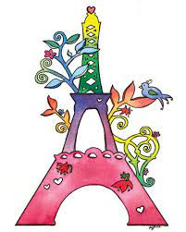

. *Je ne perds jammais .Soit je gagne*

Soit j apprends

**Fiche de travail N :(1 )**

Nom : _________________ Classe : (1A+B) Date : _______________

**Objectif savoir se présenter**

**1/ Choisis la bonne réponse**

1. **papa / papaa/ ppapa**
2. **mamane / mamoun / maman**
3. **Bouli/ Bbouli / Bouly**
4. **Bonjour/ bonnjour/ bonjoure**

**2/ Mets en ordre la pharase suivante**

**1/ ? / appelle /tu / comment / t’/**

**_________________________________________**

**2/ appelle / Fouad / je / m’ / .**

**_________________________________________**

**2/ Complete la conversation suivante**

|  |
| --- |
| **Bonjour /je suis une fille / je suis un garçon /j’ai 7 ans /**  **Je m’ appelle David** |

* **Sara  : ____________**
* **David : Bonjour**
* **Sara comment tu t’appelles ?**
* **David ______________________________**
* **Sara  : ____________  .** 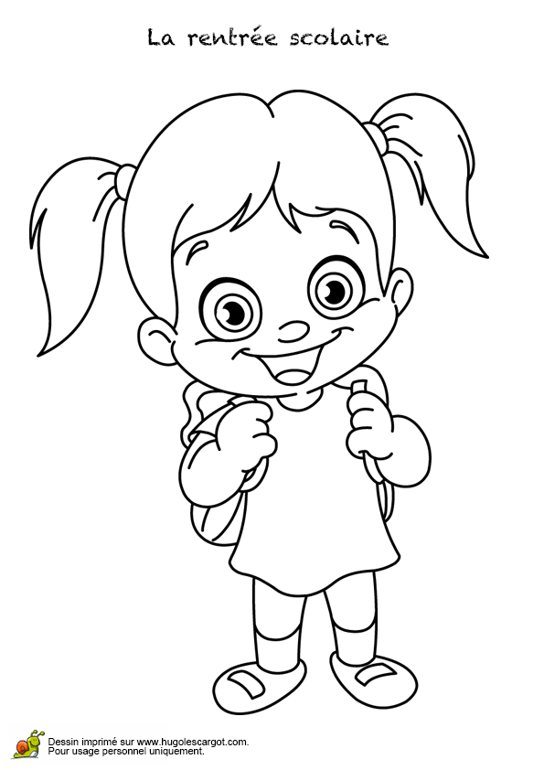
* **David : ____________**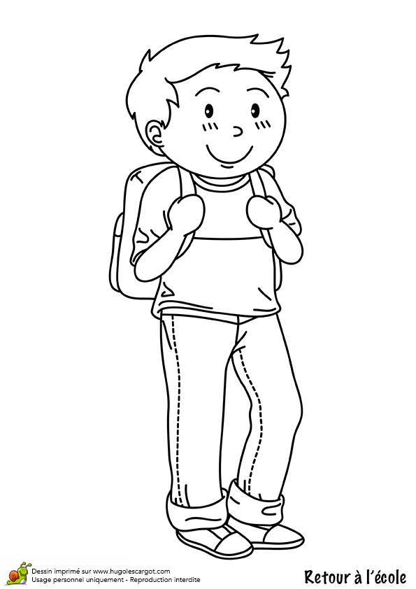

**2/ Présente-toi**

 ________________ ,je m’ appelle _____________

...je suis ._______________ , Je suis __________________

